Bases de Datos

**Presentado a:** Instructor: CESAR MARINO CUELLAR

**Por Aprendiz:** Andres Santiago Arias

**Ficha:** 2874057

**Competencia:** Modelado de los artefactos de Software

**Resultado de Aprendizaje:**

* Elaborar los artefactos de diseño del software siguiendo las prácticas de la metodología seleccionada
* Estructurar el modelo de datos del software de acuerdo con las especificaciones del análisis

Tecnólogo en Análisis y Desarrollo de Software

Servicio Nacional de Aprendizaje SENA Centro de Teleinformática y Producción Industrial Regional Cauca

Popayán, día 4 de septiembre del año 2024

Tabla de Contenido

1. Enunciado de las Actividades 3
2. Solución 4
3. Bibliografía 5

# Enunciado de las Actividades

La empresa de Aviación XYZ quiere tener un Registro de los vuelos diarios con la siguiente información: número de vuelo, fecha, ciudad origen del vuelo, ciudad destino del vuelo, listado de pasajeros. De los pasajeros se requieren los siguientes datos: Identificación, nombres, apellidos y correo electrónico.

De acuerdo a la anterior crear el diagrama de clases.

# Solución

Diagrama de clases:

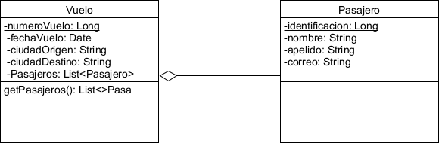

# Bibliografía

* + - Material de apoyo impartido por el instructor
    - https://[www.tuinstitutoonline.com/cursos/baseavanzado1_v1606/05paso_er_relac](http://www.tuinstitutoonline.com/cursos/baseavanzado1_v1606/05paso_er_relac) ional.php